POLİETİLEN TEREFTALAT (PET) POLİMERİNİN TERMAL ÖZELLİKLERİNİN PROGRAMLANMASI İÇİN İNORGANİK KATKILARIN DEĞERLENDİRİLMESİ
Kübra Tayfur¹, Ebru Al¹, Merve Esra Üngör¹, Yüksel Abalı², Osman Arslan^{1*}
¹İstanbul Sabahattin Zaim Üniversitesi, Mühendislik ve Doğa Bilimleri Fakültesi, Gıda Müh., 34303, İSTANBUL/TÜRKİYE
²Manisa Celal Bayar Üniversitesi, Mühendislik ve Doğa Bilimleri Fakültesi, Kimya Bölümü, 45140 Yunusemre, MANİSA/TÜRKİYE
Email: 525821006@std.izu.edu.tr
Email:o.arslan@izu.edu.tr

ÖZET

Polietilen tereftalat (PET) polimerleri her geçen yıl artan bir oranla günlük hayatta kullanılan polimerik yapılardandır. Yüksek bariyer özelliklerinin yanı sıra daha sonra kullanılmak üzere batch halinde kolay taşınması, depolanması ve işlenmesiyle, PET polimerini hem gıda, hem de diğer sektörler için önemle bir yere koymaktadır. Son 10 yılda yıllık 56 milyon tonluk bir üretim kapasitesinden 60 milyon tonluk bir kapasiteye geçiş yapılmakla birlikte, tüm dünyada polietilen, polipropilen ve PVC sonrası en çok kullanılan dördüncü polimerdir. Polimerik sentez metotlarından kondenzasyon polimerizasyonu olarak da bilinen, esterleşme reaksiyonu ile sentezlendiği için özellikle fiber sektöründe daha genel bir isim olan polyester olarak bilinmektedir (1). Temel olarak bir karboksilik asit ve bir diol polimerizasyonda yer alır ve reaksiyon süresince ortaya çıkan kondenzasyon ürünü olan su molekülleri uzaklaştırılmalıdır. Ayrıca endüstriyel PET polimerizasyonunda Sb₂O₃ partiküllerinin katalizör olarak da kullanıldığı bilinmektedir.

Sentez metodunun gerektirdiği ve yönlendirdiği şekilde PET polimeri hem amorf hem de yarı kristal yapıda var olabilmektedir. Ancak endüstriyel olarak PET polimerinin en büyük yan sorunu Tg yani camsı geçiş sıcaklığının göreli düşük olması sonucu salça endüstrisi gibi sektörlerde paketleme aracı olarak kullanılırken 75˚C gibi sıcaklıkların üstünde ısısal deformasyon göstermesidir. Bu deformasyon dolum tesislerinde sıklıkla kullanılan bu polimerin benzer sıcaklıklarda daha dayanıklı hale getirilmesini gerekli kılar. Aksi halde ısısal deforme PET yapıları endüstriyel olarak pazarlanabilme yeteneğini kaybetmektedir.

Bu çalışmada PET sentezi esnasında bir inorganik katkı malzemesi ve ısısal dayanıma pozitif bir katkı sağlayacağı düşünülen Tetraetoksisilan (TEOS) bileşiği PET polimerine ilave edilmiş ve termal analizler ile birlikte optik değerlendirme gerçekleştirilmiş olup modifiye polimerin ısısal özelliklerinin değişimi incelenmiştir.
.

Anahtar Kelimeler: Polyester, PET, Termal Özellikler, TEOS, Tg Noktası
ABSTRACT

Polyethylene terephthalate (PET) polymers are increasingly used in daily life, with a rising demand each year. Due to their high barrier properties and easy transportation, storage, and batch processing for later use, PET polymers play a crucial role in the food and various other industries. Despite the annual production capacity increasing from 56 million tons to 60 million tons in the last decade, PET remains the fourth most utilized polymer globally, following polyethylene, polypropylene, and PVC. Commonly known as polyester, especially in the fiber industry, PET is synthesized through esterification, a type of condensation polymerization, involving a carboxylic acid and a diol. During this process, water molecules, the condensation by-products, must be removed. Industrial PET polymerization often employs Sb2O3 particles as catalysts.

PET polymer can exist in both amorphous and semi-crystalline forms, depending on the synthesis method. However, a significant challenge in industrial applications arises from PET's thermal deformation at temperatures above 75˚C, particularly when used in packaging, such as in the tomato paste industry. This deformation is a consequence of PET's relatively low glass transition temperature (Tg). In filling facilities where PET is frequently utilized, it becomes essential to enhance the polymer's durability at similar temperatures. Otherwise, thermally deformed PET structures lose their industrial marketability.

This study explores the addition of Tetraethoxysilane (TEOS), an inorganic additive thought to positively contribute to thermal resistance, during PET synthesis. Optical evaluation, coupled with thermal analysis, was conducted to examine the modified polymer's changes in thermal properties.​

Keywords: Polyester, PET, Thermal Properties, TEOS, Tg Point

- GİRİŞ

Gıda endüstrisinde, sıcak dolum işlemi, bakteri, maya ve küf türleri gibi ısıya duyarlı bozulma organizmaları etkisiz hale getirmek ve öldürmek için yapılan pastörizasyon işlemidir. Bu işlem gıdanın besin değerini korumak ve tüketici tarafından ambalajı açılana kadar ürünlerin belirtilen raf ömrü boyunca korumak için yapılır. 75˚ C’nin üzerinde yapılan pastörizasyon işlemlerinde ısıya dayanıklı ambalajlar için cam, teneke ve plastik ambalajlar kullanılmaktadır (3). Cam ve teneke kutular tüketici güvenliği ve kullanım kolaylığı olmaması sebebiyle kullanımı kısıtlıdır, bu nedenle ısıya dayanıklı plastik ambalajlara lan talebin gelecekte artması bekleniyor.

Polimerlerin gösterdikleri ısıl davranışları yapısına bağılıdır. Endüstriyel polimerlerin çoğu amorf, yarı-kristal ve tam kristal yapıdadır. Amorf yapıdaki polimer ısıtıldığında camsı geçiş sıcaklığı (Tg) sıcaklığında yumuşayarak kauçuk özellik gösterir. Yarı-kristal polimerler kırılganlık özelliklerini camsı geçiş sıcaklığına kadar korurlar (6). Camsı geçiş sıcaklığı geçildiğinde belli derecede yumuşaklık gösterir ancak amorf bölgeleri bir arada tutan mikrokristal yapılarından dolayı esnek termoplastik yapılarına geçerler. Tam kristal polimer ise serttir, camsı geçiş göstermezler, belirli bir erime sıcaklığında erirler (7).
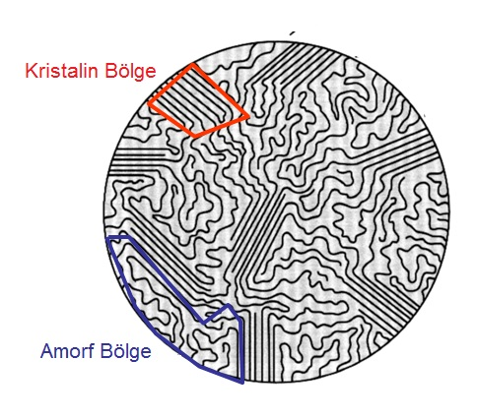

Şekil 1: Polimerlerin Yapısı

Poli (etilen tereftalat) (PET), çok yönlü bir ticari termoplastik polimerdir. İşlenebilirlik yoluyla eritilerek işlenerek elde edilir olağanüstü ekstrüzyon şişirme kalıplama ve enjeksiyon kalıplama ile işlemesi yapılır. Polietilen tereftalat (PET), yiyecek ve içeceklerle temasa yönelik şişelerin üretiminde en yaygın olarak kullanılan plastik ambalaj malzemesidir (4). PET, petrol bazlı monomerlerden, yoğunlaşma reaksiyonlarını içeren kimyasal bir işlem yoluyla üretilir. Bu anlamda PET, fiziksel karıştırma dışında çeşitli polimerlerle kopolimeri edilebilir ve diğer yabancı monomerlerin dahil edilmesine karşı oldukça hassas kristalleşme kinetiği sergileyebilir (8). Polietilen tereftalat (PET), yüksek mekanik mukavemete, mükemmel şeffaflığa, kimyasal dirence ve gaz geçirgenliğine sahiptir, ancak ısı direnci zayıftır. PET ambalajların ısıyla bozulma sıcaklığı (HDT) ve cam geçiş sıcaklığı (Tg) diğer ambalajlara kıyasla daha düşüktür, bu da sıcak doldurma işleminde uygulanabilirliği sınırlar (11). PET'in yüksek termal ve mekanik performansı, elyaf, gıda ambalajı, tekstil, otomotiv ve elektronik endüstrileri gibi birçok endüstriyel uygulama için uygun bir aday haline getirir. PET uygun mekanik ve termal özelliklere sahip olmasına rağmen, son teknoloji uygulamaların çoğu için daha fazla iyileştirmeye ihtiyaç vardır (5).

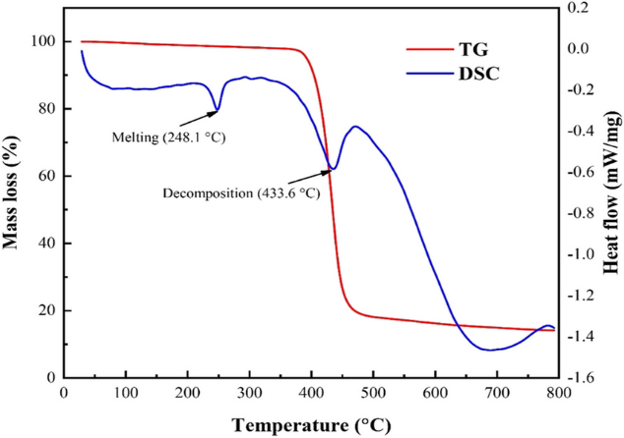
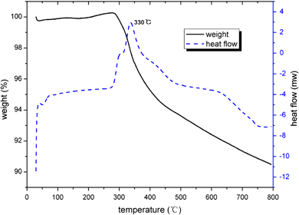
Şekil 2: PET TGA/DSC Grafiği

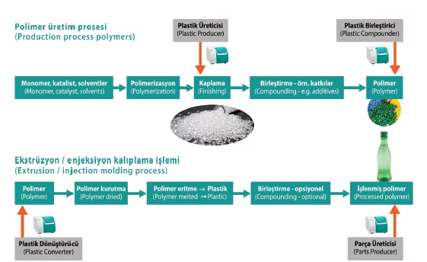
Herhangi bir polimere uygun takviye maddesi seçerek, PET'in karakteristik özelliklerini korumak ve PET kompozitlerin nihai özelliklerini ayarlamak mümkündür (2). Bu çalışmada, termal olarak Tetraetoksisilan (TEOS), PET ile uyumluluğu nedeniyle takviye maddesi olarak seçilmiştir (10). Tetraetoksisilan (TEOS) takviyeli PET kompozitler, enjeksiyon makinasının karıştırma kazanında karıştırma yöntemi ile hazırlanmıştır. Üretilen bu Tetraetoksisilan (TEOS) takviyeli PET nanokompozitlerin mekanik özellikleri, ısı bozulması ve yumuşama sıcaklıklarına bakılmıştır. PET'in yüksek sıcaklıklarda performansını artırmak için ağırlıkça %1 ila %2 arasında değişen Tetraetoksisilan (TEOS) içerikleri değiştirilerek uyarlanmıştır. PET kompozitlerin termal stabilitesi, standart testler kullanılarak belirli sıcaklıklar altında incelenmiştir. Bildiğimiz kadarıyla, literatürde plastikler için endüstriyel bir standart olarak olan PET/TEOS termal geçiş sıcaklıklarını ve polimerlerin yüksek sıcaklıktaki mekanik özelliklerini tanımlamak için kullanılan HDT'yi tartışan hiçbir veri mevcut değildir (10)
Şekil 3: PET Üretimi

- MATERYAL VE METOT

Deneysel çalışmalarda,
-PET Masterbatch Indoroma Ventures Adana PET Sanayi A.Ş.
- Tetraetoksisilan(TEOS) %98, d:0,94 Acros Organics tarafından temin edilmiştir.

  - PET/TEOS karışımının hazırlanması

PET ambalaj üretiminde PET, PET/TEOS %1, PET/TEOS %2 oranlarında üç farklı karışım numunesi ile enjeksiyon makinasında üretildi. İlk olarak PET granüllleri 150˚C’de 4 saat nem giderici kurutucuda kurutuldu. Kurutulduktan sonra besleme ünitesine verilen PET granülü içerisine dozajlama sistemi ile ayarlanan oranlarda TEOS ilave edildi. Homojen bir şekilde karışım sağlandıktan sonra numunenin üretim koşullarına göre 260-270˚C arasında ayarlanan makinenin kovanına aktarıldı. Erimiş numune kalıba enjekte edildi. Ambalajın kristalleşmesini önlemek için 6 saniyede hızlı bir şekilde soğutuldu.

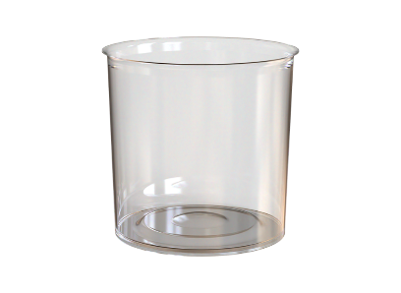
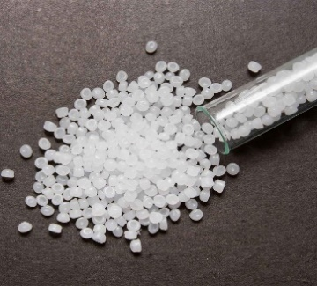
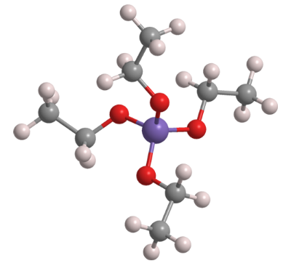
Tetraetoksisilan (TEOS)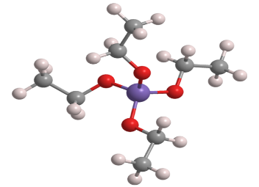sisilan (TEOS)
PET granül
PET/TEOS Gıda Ambalajı

Şekil 4: PET/TEOS Gıda Ambalajı
Örnek |  | Kompozisyon [%]  PET | TEOS | Toplam
PET |  | 100 | 0 | 100
PET/TEOS 1 |  | 99 | 1 | 100
PET/TEOS 2 |  | 98 | 2 | 100
Tablo 1: PET/TEOS karışımlarının bileşimi

- BULGULAR VE TARTIŞMA

  - PET/TEOS karışımının termal özellikleri

PET, %1 PET/TEOS ve %2 PET/TEOS karışlarından oluşan ambalajın termal özelliklerini ve stabilitesini analiz etmek için diferansiyel taramalı kalorimetre ve termogravimetrik analiz cihazı kullanılarak değerlendirildi.

Camsı geçiş sıcaklığı, malzemelerin ısı direncini ve şekil kararlılığında önemli bir rol oynar. Termal dayanımın pozisyonel olarak çok büyük bir kayma göstermediği ortaya konulmuştur. Eklenen miktar arttırılabilir. Eğrilerin başlangıç noktalarındaki ufak omuz noktaları farklılaşmaktadır. Homojen bir karışım oluştuğu gözlenmektedir. Artan TEOS miktarı daha fazla dayanıklılık sağlamıştır. Başka silan bileşikleri eklenebilir. %2 TEOS da belirgin bir fark vardır. PET/TEOS karışımları termal stabilitesini bozmaz.
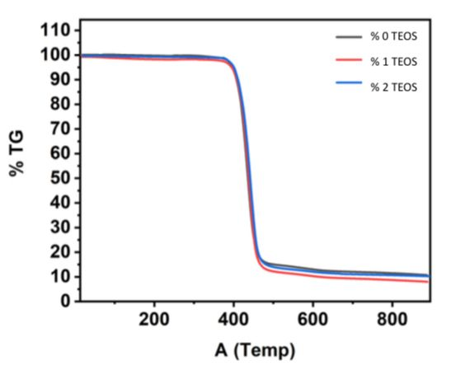
Şekil 5: PET/TEOS TGA Analiz Sonuçları

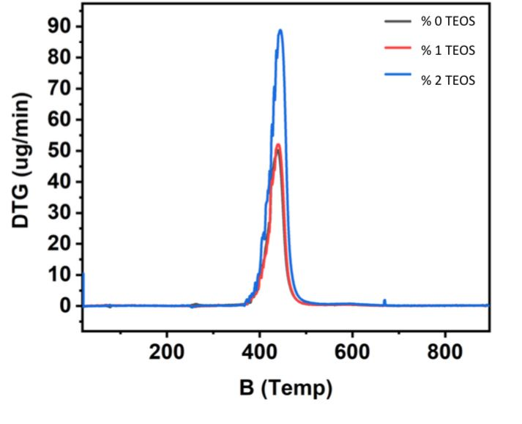
Şekil 6: PET/TEOS DTG Analiz Sonuçları

  - PET/TEOS karışımının şeffaflığı

Şeffaflık, ambalaj için temel bir gerekliliktir. Bazı ambalajlar için camınki gibi yüksek şeffaflık gereklidir. Polimer karışımlarında şeffaflık kimyasal yapısı ve morfolojisi ile ilgili karışa bilirliğe bağlıdır.

PET/TEOS karışımı gözlemlendiğinde TEOS’un, PET’e eklenmesinde PET’in şeffaflığının etkilenmediğini gösterdi.

  - PET/TEOS karışımının ısı direnci ve şekil stabilitesi

PET/TEOS karışımından oluşan ambalajın sıcak dolum işlemi için potansiyel uygulanabilirliğini değerlendirmek için simüle edilmiş bir sıcak doldurma testi kullanılarak ambalajın ısı direnci ve şekil stabilitesine bakıldı. Sıcak doldurma işlemi sırasıyla 70˚C, 75˚C, 80˚C, 85˚C, 90˚C, olarak PET, %1 PET/TEOS ve %2 PET/TEOS karışımlarından hazırlanan ambalaj numunelerinde denendi. PET ve %1 PET/TEOS karışımlarından oluşan ambalajın 80˚C’de şekil deformasyonu gösterirken, %2 PET/TEOS karışımından hazırlanan ambalajın 85˚C’de şekil deformasyonu gösterdi.

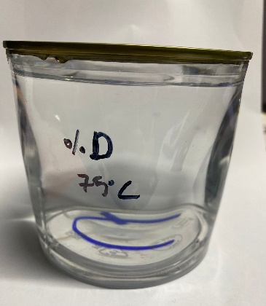
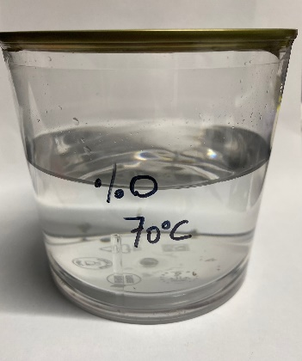

Şekil 7: PET farklı sıcaklıklarla değişimi

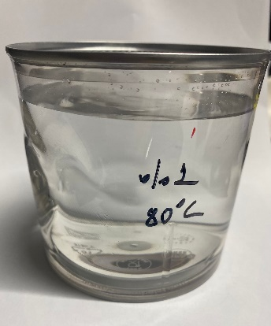
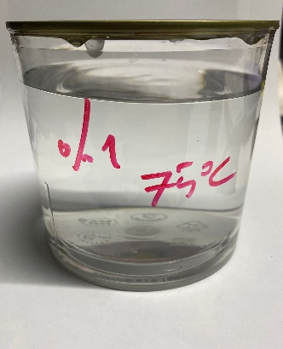

Şekil 8: PET/TEOS %1 farklı sıcaklıklarla değişimi

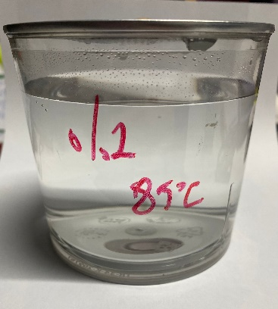
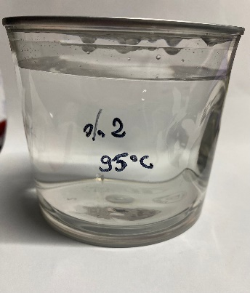
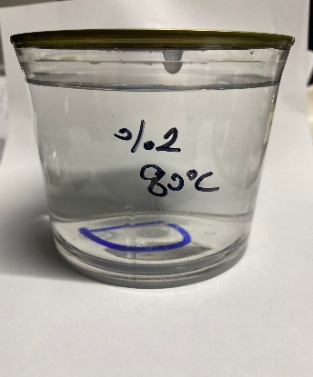
Şekil 9: PET/TEOS %2 farklı sıcaklıklarla değişimi

TEŞEKKÜR

Bu çalışma için İstanbul Sabahattin Zaim Üniversitesi ve Yıldız Plastik Ambalaj ve Kulp San. Ltd. Şti firmasına teşekkür ederiz.

KAYNAKLAR

- Arslan, O., Arpaç, E., & Sayılkan, H. (2010). Siliconcarbide embedded hybrid nanocomposites as abrasion resistant coating. Journal of Inorganic and Organometallic Polymers and Materials, 20(2), 284–292.
https://doi.org/10.1007/s10904-010-9360-y

- Al‐Jabareen, A., Al‐Bustami, H., Harel, H., & Marom, G. (2013). Improving the oxygen barrier properties of polyethylene terephthalate by graphite nanoplatelets. Journal of Applied Polymer Science, 128(3), 1534-1539.
https://doi.org/10.1002/app.38302

- Chen S, Xie S, Guang S, Bao J, Zhang X, Chen W. Poli(etilen tereftalat)/Bisfenol Komplekslerinin Erime Sonrası Polikondensasyon Yoluyla Kristalizasyonu ve Termal Davranışları. Polimerler. 2020; 12(12):3053.
https://doi.org/10.3390/polym12123053

- Lee, A. S., Jeon, H., Choi, S. S., Park, J., Hwang, S. Y., Jegal, J., ... & Hwang, S. S. (2017). Crystallization derivation of amine functionalized T12 polyhedral oligomeric silsesquioxane-conjugated poly (ethylene terephthalate). Composites Science and Technology, 146, 42-48.
https://doi.org/10.1016/j.compscitech.2017.04.015

- Marín-Morocho, K., Domenek, S., & Salazar, R. (2021). Identification of Potential Migrants in Polyethylene Terephthalate Samples of Ecuadorian Market. Polymers, 13(21), 3769.
https://doi.org/10.3390/polym13213769

- Park, S., Thanakkasaranee, S., Shin, H., Lee, Y., Tak, G., & Seo, J. (2021). PET/Bio-Based Terpolyester Blends with High Dimensional Thermal Stability. Polymers, 13(5), 728.
https://doi.org/10.3390/polym13050728

- Phadungsukanan, W., Shekar, S., Shirley, R., Sander, M., West, R. H., & Kraft, M. (2009). First-principles thermochemistry for silicon species in the decomposition of tetraethoxysilane. The journal of physical chemistry. A, 113(31), 9041–9049. https://doi.org/10.1021/jp905494s
- Sugimoto, K., Mikami, K., Kimura, R., & Tagaya, M. (2023). Synthesis of Tetraethoxysilane-Reacted Hydroxyapatite Nanoparticles and Their Stabilization in Phosphate-Buffered Saline. Langmuir : the ACS journal of surfaces and colloids, 39(27), 9431–9438.
https://doi.org/10.1021/acs.langmuir.3c00954

- Thomas, S., Grohens, Y., & Jyotishkumar, P. (Eds.). (2014). Characterization of polymer blends: miscibility, morphology and interfaces. John Wiley & Sons.

- Yastrebinsky RN, Pavlenko VI, Yastrebinskaya AV, Gorodov AI, Akimenko AV. Isıya dayanıklı krizotil liflerinin ve takviyeli çimento kompozitlerinin üretimi için tetraetoksisilan bazlı organosilikon değiştiricinin uygulanması. Lifler. 2023; 11(10):80.
https://doi.org/10.3390/fib11100080

- Xing L, Wang Y, Wang S, Zhang Y, Mao S, Wang G, Liu J, Huang L, Li H, Belfiore LA, et al. Effects of Modified Graphene Oxide on Thermal and Crystallization Properties of PET. Polymers. 2018; 10(6):613. https://doi.org/10.3390/polym10060613

